姓名： | （ ） |  | 班別： |  |  | 日期：

感謝卡

小螞蟻平安回家後，他很想念蒲公英媽媽，請為小螞蟻給蒲公英媽媽寫一張感謝卡。
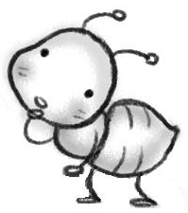
蒲公英媽媽：

小螞蟻上
月 日

